Решение неоднородного уравнения Лапласа

Лабораторная работ №4 и №5

Данько Д. И.

РУДН им. Патриса Лумумбы

Постановка задачи

Нужно написать программу графического представления решения одномерного уравнения теплопроводности. А также подсчитать разницу в значении относительно аналитического и численных решений. Работы отличаются точностью интерпретации граничных условий 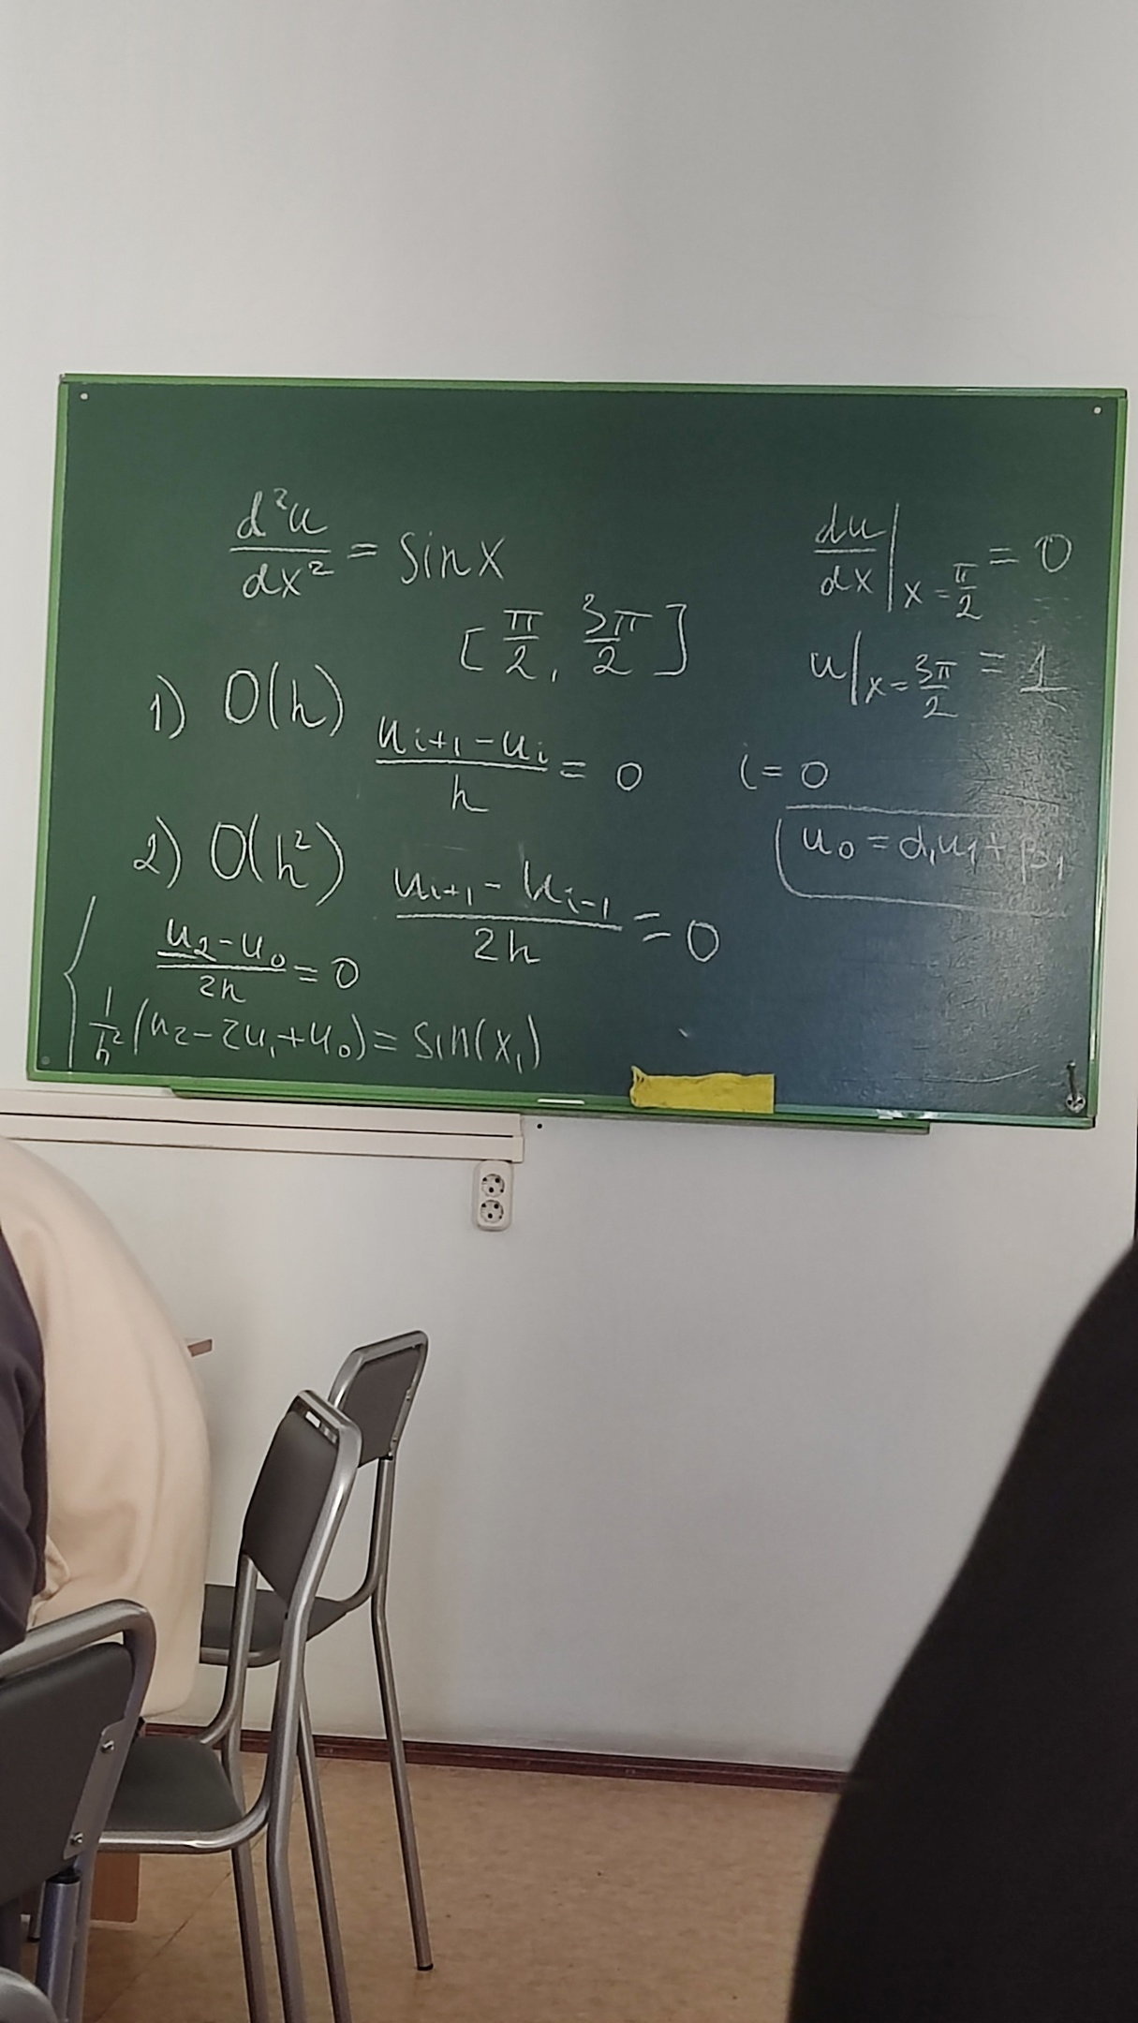

# Описание программы

1. Необходимо подключить нужные библиотеки и ввести постоянные параметры (количество разбиений и величину ошибки)

import numpy as np

import matplotlib.pyplot as plt

N = 100

X_0 = np.pi/2

X_N = 3*np.pi/2

U_N = 1

h = (X_N - X_0)/N

x = np.zeros(N+1)

for i in range(N+1):

    x[i] = np.pi/2 + h*i

def f(x): return np.sin(x)

u = np.zeros(N+1)

1. Далее задаём 3-х диагональную матрицу и массивы решений

A, B, C = 1, -2, 1

a, b = np.zeros(N+1), np.zeros(N+1)

a[0] = 1

b[0] = 0

for i in range(0, N):

    a[i+1] = ((-1)*C)/(A*a[i]+B)

    b[i+1] = (f(x[i])*h*h - A*b[i])/(A*a[i]+B)

1. Далее определяем функции меры и решаем уравнение

def Messure(A, B):

    N = len(B)

    s = 0

    for i in range(N):

        s = s + (abs(A[i] - B[i]))**2

def M(A, B):

    N = len(B)

    s = 0

    for i in range(N):

        if s <= abs(A[i] - B[i]): s= abs(A[i] - B[i])

    return s

u[N] = 1

for i in range(N-1, -1, -1):

    u[i] = a[i]*u[i+1]+b[i]

analit = [-f(x[i]) for i in range(N+1)]

print (M(analit, u))

t = np.linspace(X_0,  X_N, N+1)

plt.plot(t, u, color = 'blue', label = 'Численное решение')

plt.plot(t, -f(t), color = 'r', label = 'Численное решение')

plt.legend()

plt.show()

На выдачу имеем абсолютную абсолютную ошибку: 0.05948807575885373

И соответственно график:

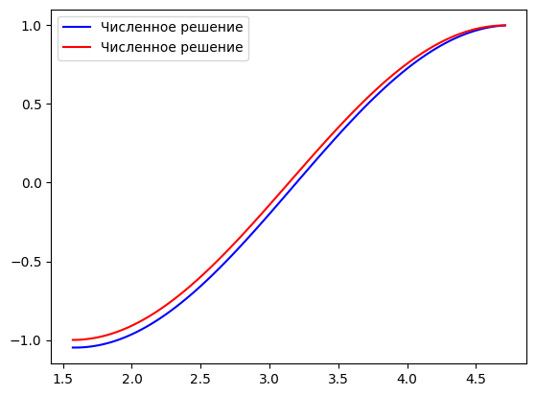

1. Аналогично для 5 лабораторной

S = np.empty((N, N))

Error = 1

1. По циклу, пока ошибка не станет меньше заданной, высчитываем коэффициенты

def Messure(A, B):

    N = len(B)

    s = 0

    for i in range(N):

        s = s + (abs(A[i] - B[i]))**2

    return np.sqrt(s)

N = 100

def M(A, B):

    N = len(B)

    s = 0

    for i in range(N):

        if s <= abs(A[i] - B[i]): s= abs(A[i] - B[i])

    return s

X_0 = np.pi/2

X_N = 3*np.pi/2

U_N = 1

h = (X_N - X_0)/N

x = np.zeros(N+1)

for i in range(N+1):

    x[i] = np.pi/2 + h*i

def f(x): return np.sin(x)

u = np.zeros(N+1)

A, B, C = 1, -2, 1

a, b = np.zeros(N+1), np.zeros(N+1)

a[0] = 1

b[0] = f(x[0])*h*h/2

for i in range(0, N):

    a[i+1] = ((-1)*C)/(A*a[i]+B)

    b[i+1] = (f(x[i])*h*h - A*b[i])/(A*a[i]+B)

u[N] = 1

for i in range(N-1, -1, -1):

    u[i] = a[i]*u[i+1]+b[i]

# print (u)

analit = [-f(x[i]) for i in range(N+1)]

print (M(analit, u))

t = np.linspace(X_0,  X_N, N+1)

plt.plot(t, u, color = 'blue', label = 'Численное решение')

plt.plot(t, -f(t), color = 'r', label = 'Аналитическое решение')

plt.legend()

plt.show()

На выдачу имеем абсолютную абсолютную ошибку: 0.031002113179163283

И соответственно график: 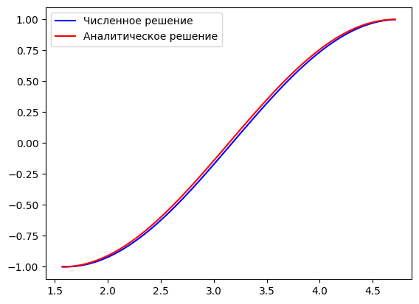

**Вывод**

При втором решении количество итераций не изменилось, но ошибка меньше.